Vizualizace Hornické stezky 2023

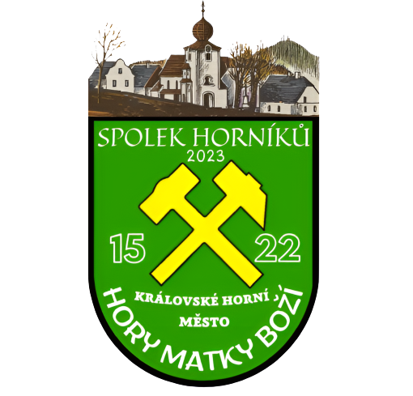

Instituce: Spolek Horníků na Horách Matky Boží
Autor: Ing. Filip Samko
Rok: 2023

Obsah:
Vizualizace hornické stezky 2023 3
1. Záměr o umístění důlního vozíku a opravě rumpálu v katastru Hory Matky Boží 3
2. Rumpál 4
3. Vyhlídka na Kalvárii 10
4. Vyhlídka na holubu 12
5. Vyhlídka Na Plášti 14
6. Důlní vozík 15

Vizualizace hornické stezky 2023

- Záměr o umístění důlního vozíku a opravě rumpálu v katastru Hory Matky Boží

Spolek Horníků na Horách Matky Boží by v příštím roce chtěl svépomocí zahájit rekonstrukci rumpálu. V plánu je výměna dřevěných prvků přístřešku, nový nátěr rumpálu, výměna provazu a oprava vědra. Dále bychom v jarních měsících provedli úklid, shrabání listí a odstranění spadaných větví.
Výhledově bychom rádi upravili a vyčistili prostor před vstupem k rumpálu a usadili informační tabule o důlní činnosti na Horách Matky Boží a v jeho okolí. Dále bychom rádi umístili lavičku a jednoduchý stojan na kola.
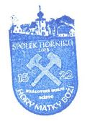
Dalším záměrem je umístění důlního vozíku v aleji (viz. příloha). Zde je umístěno už několik let také turistické razítko s vitrínou hornické tématiky pro návštěvníky Hor Matky Boží, kteří touto alejí projíždí. Na tomto místě bychom dále chtěli umístit turistické značení, které by odkazovalo na nedaleký rumpál a hornickou naučnou stezku.
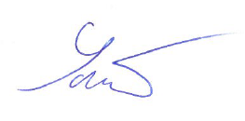
Ing. Filip Samko
předseda Spolku Horníků na Horách Matky Boží

- Rumpál
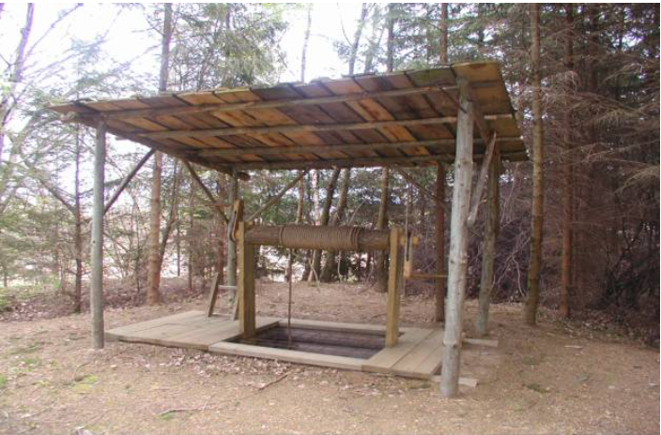
Obrázek : Rumpál v roce 2003
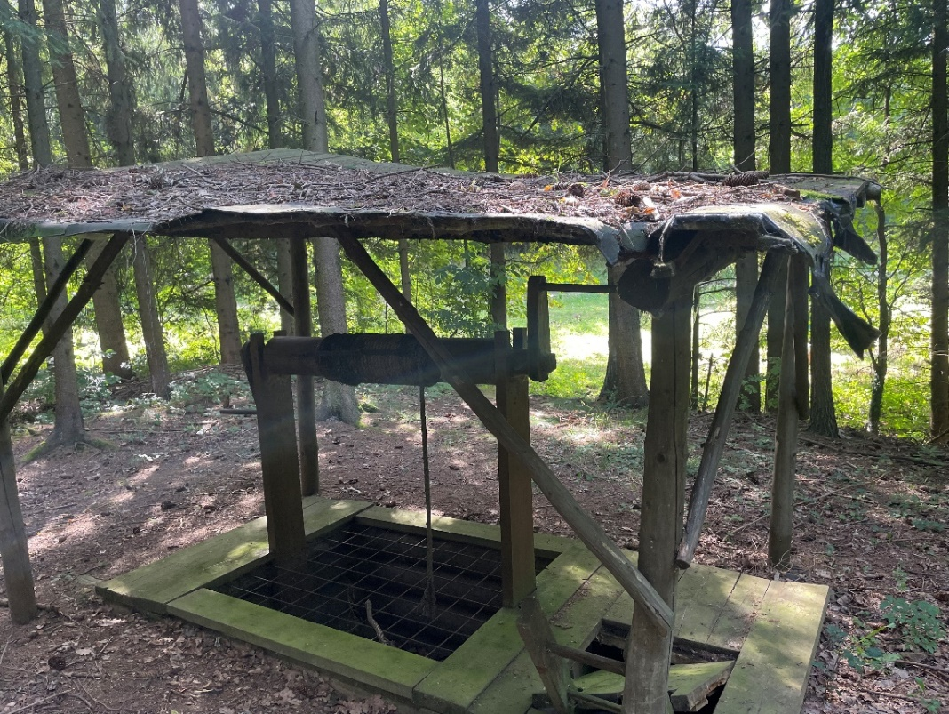
Obrázek : Rumpál v roce 2023

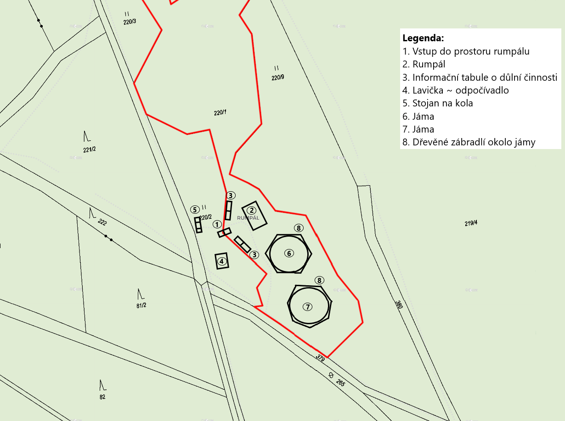
Obrázek : Plánek záměru rumpálu

Legenda:
1. Vstup do prostoru rumpálu
2. Rumpál
3. Informační tabule o důlní činnosti
4. Lavička – odpočívadlo
5. Stojan na kola
6. Jáma
7. Jáma
8. Dřevěné zábradlí okolo jámy

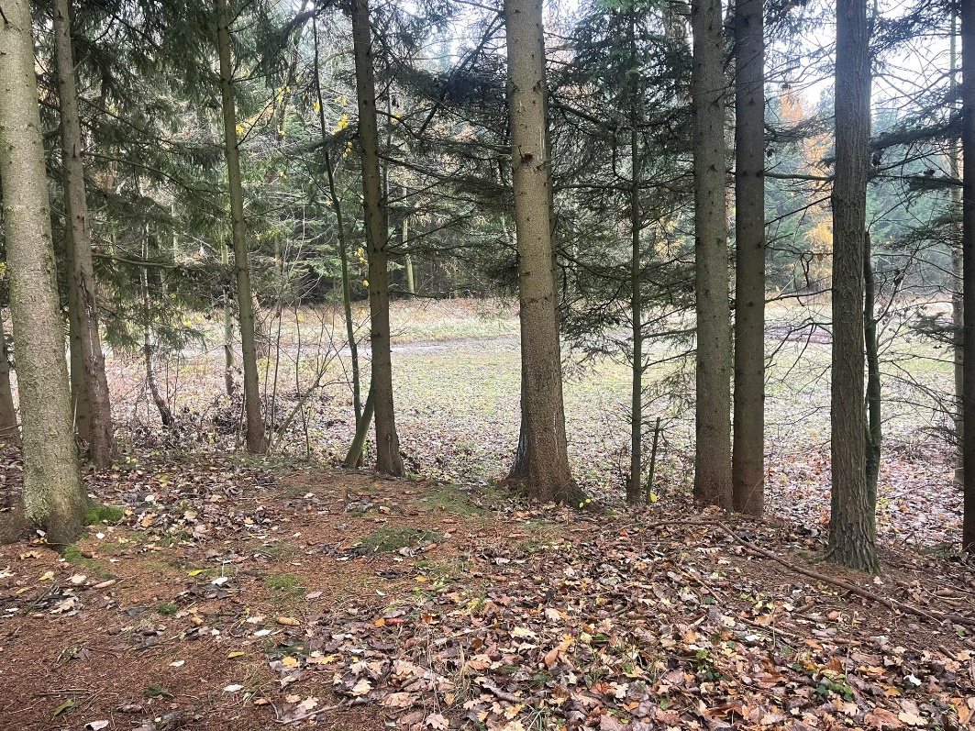
Obrázek : Okolí rumpálu v roce 2023
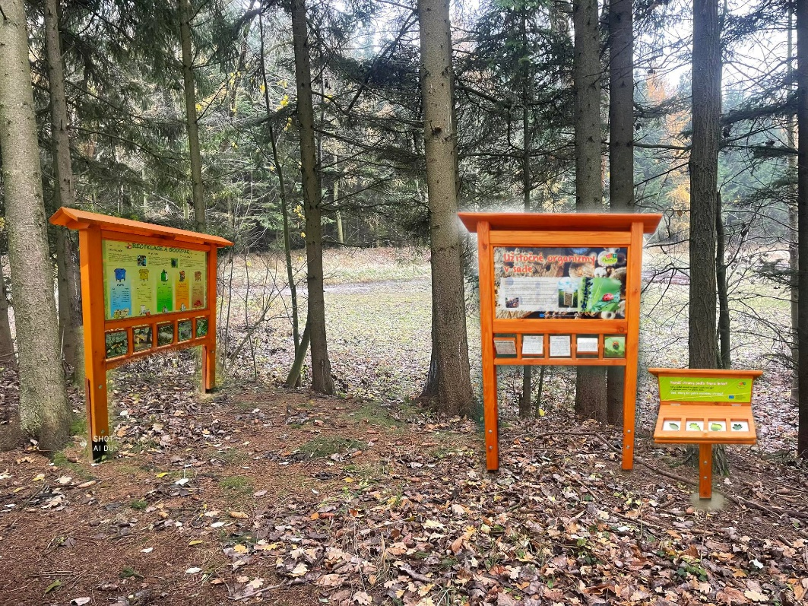
Obrázek : Okolí rumpálu vizualizace

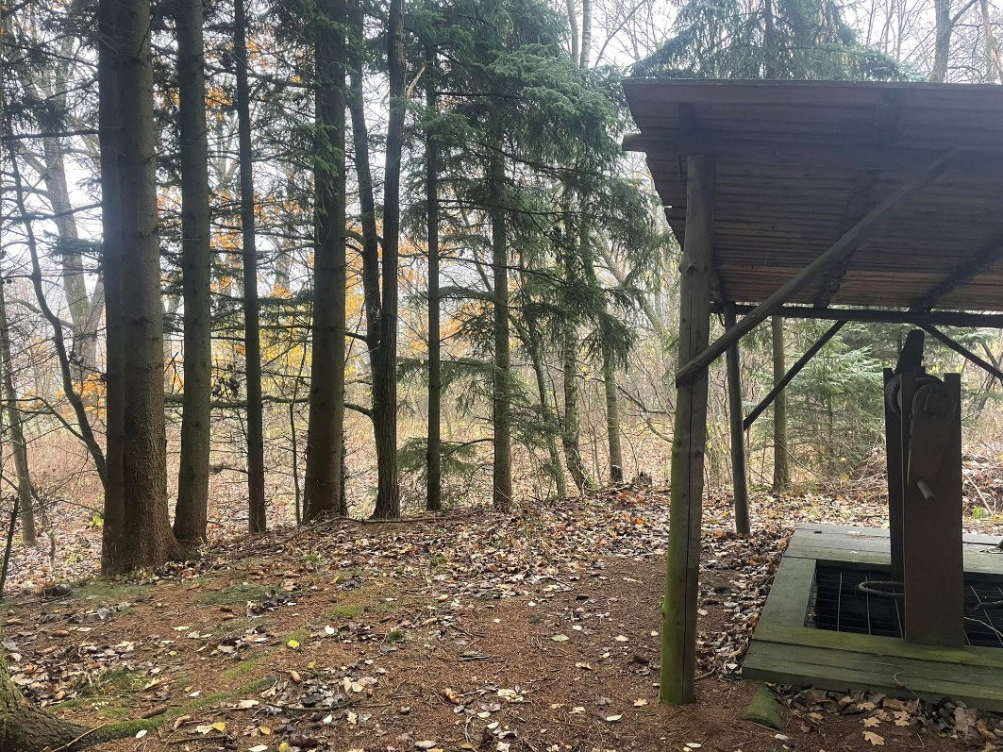
Obrázek : Rumpálu v roce 2023
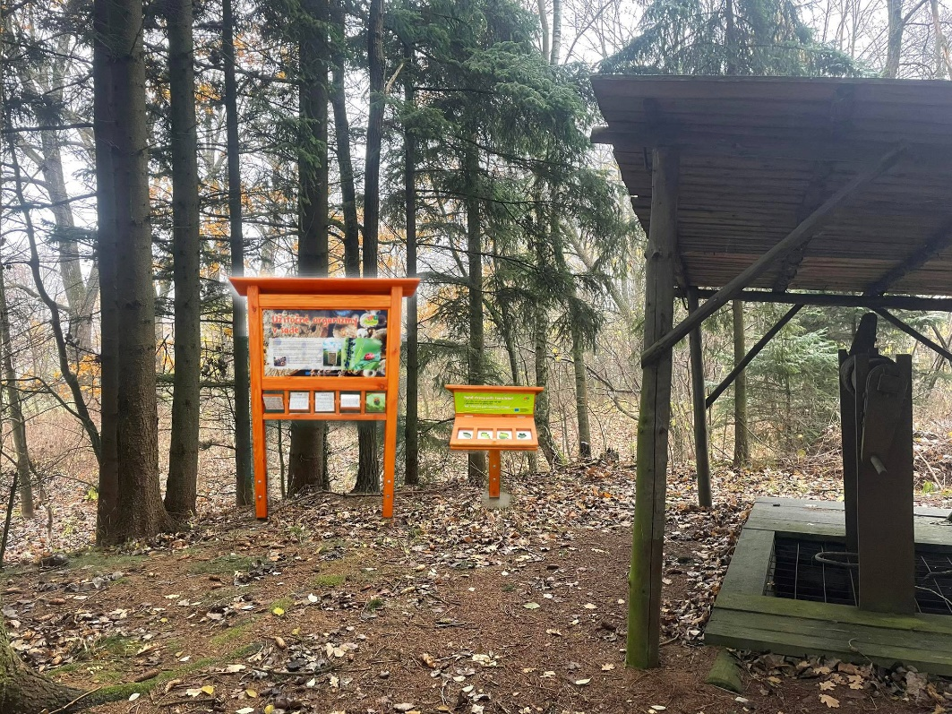
Obrázek : Rumpál vizualizace

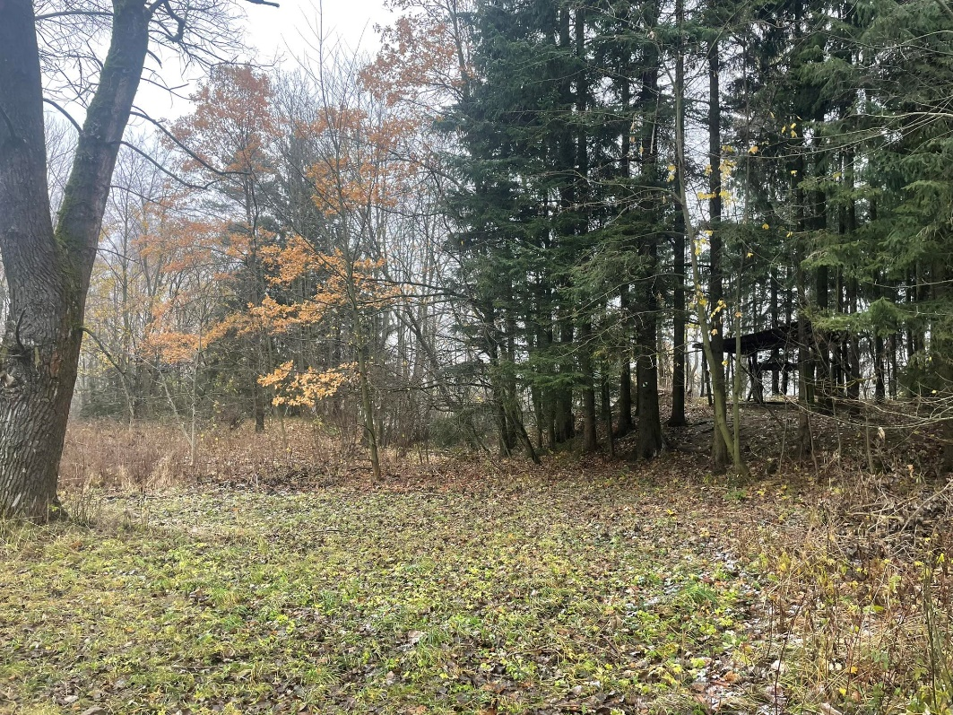
Obrázek : Okolí rumpálu v roce 2023
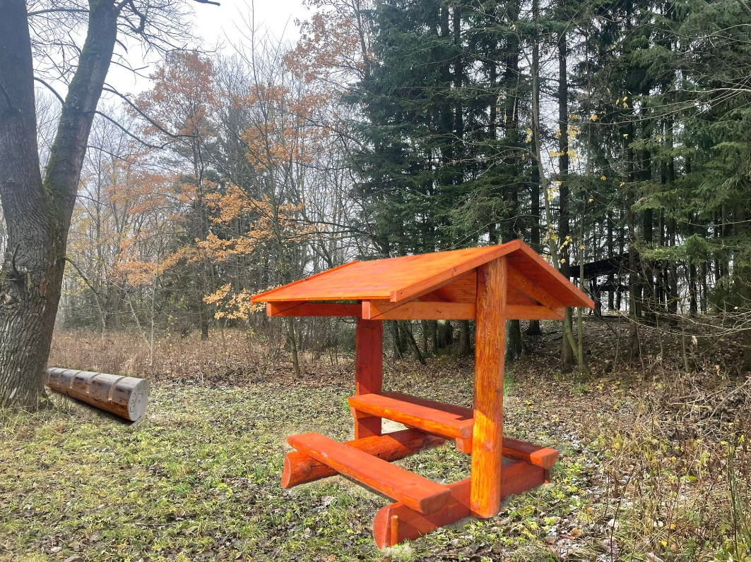
Obrázek : Okolí rumpálu vizualizace

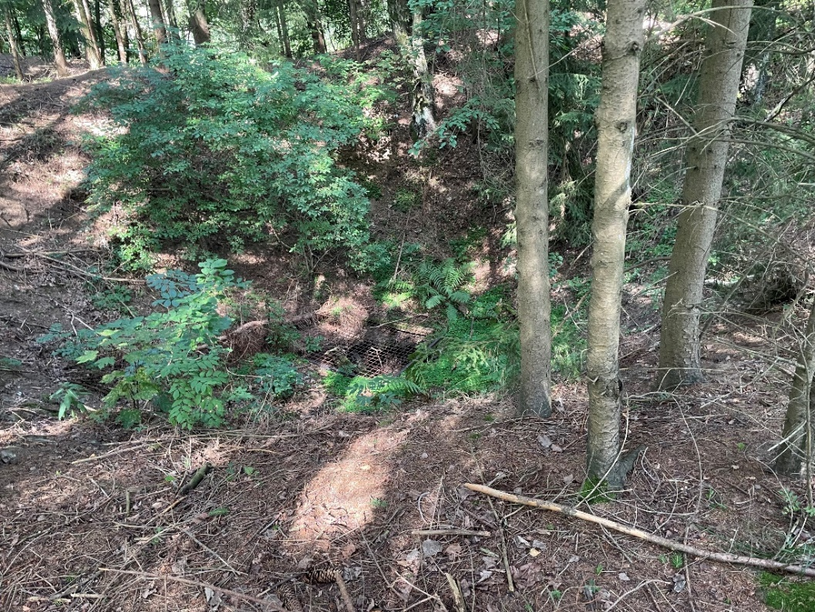
Obrázek : poklesová kotlina (u rumpálu) 2023

- Vyhlídka na Kalvárii
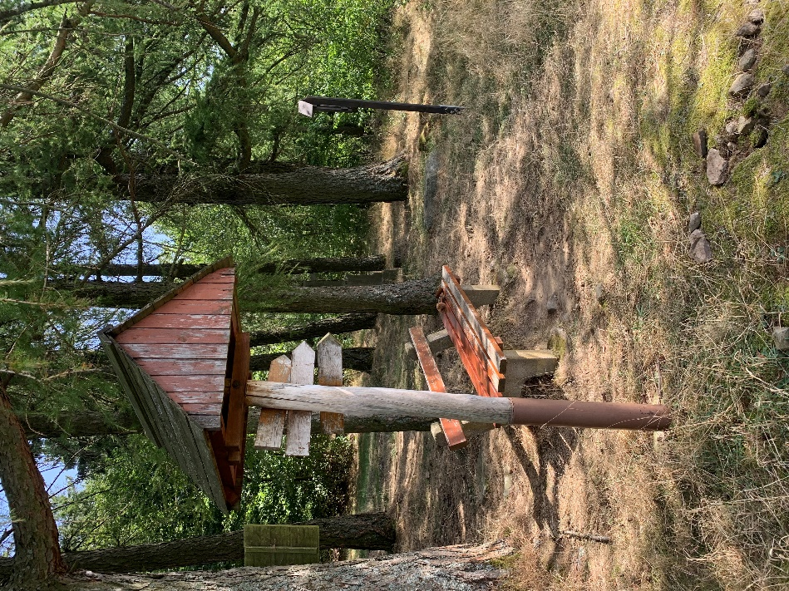
Obrázek : Vyhlídka na Kalvárii 2023
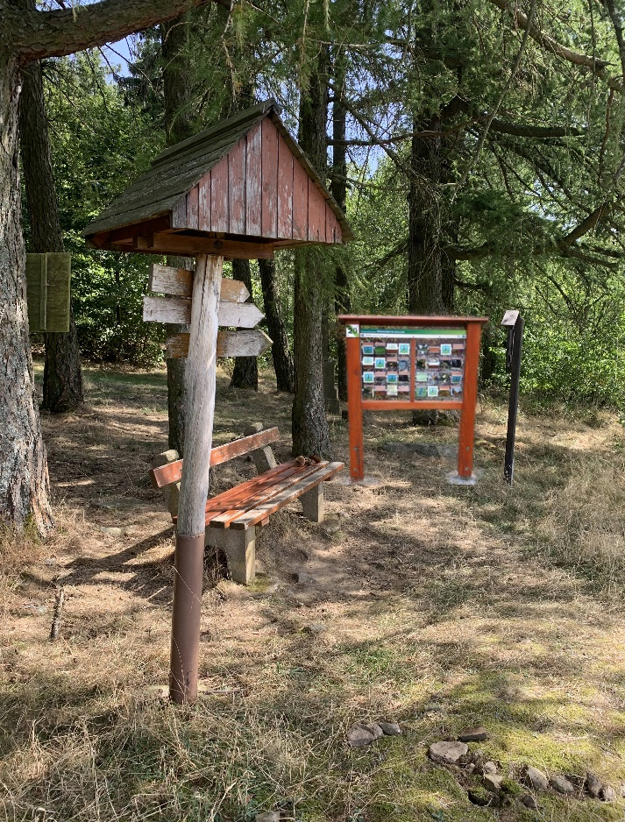
Obrázek : Vyhlídka na Kalvárii vizualizace
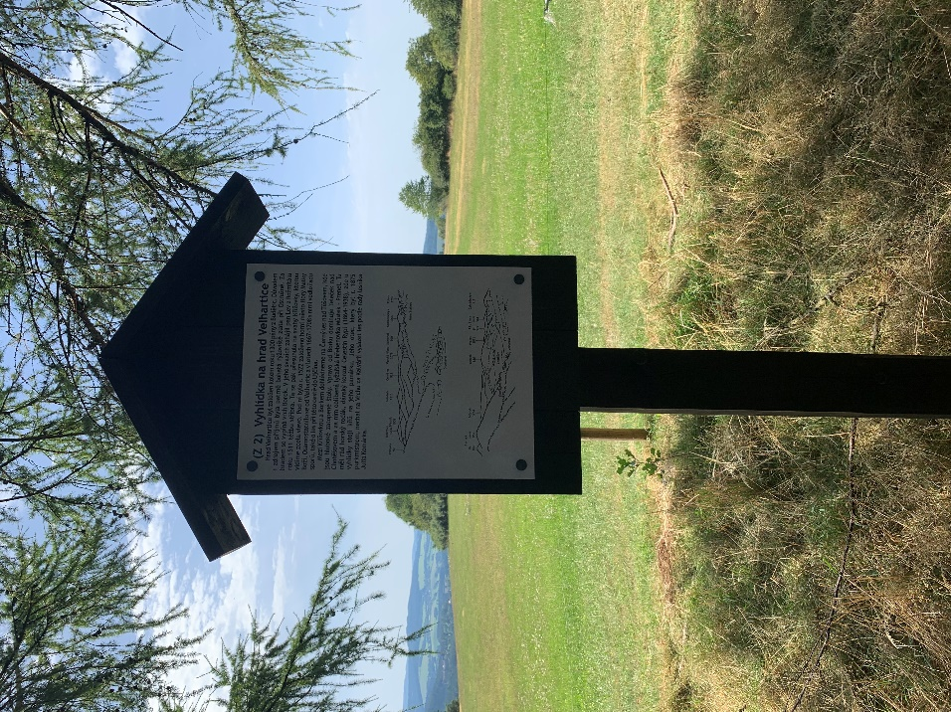
Obrázek : Vyhlídka na Kalvárii 2023
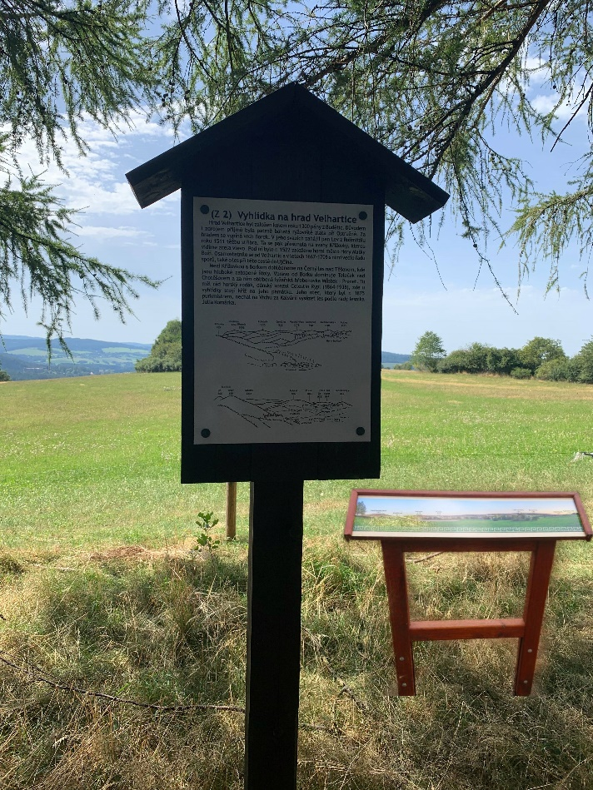
Obrázek : Vyhlídka na Kalvárii vizualizace
- Vyhlídka na holubu
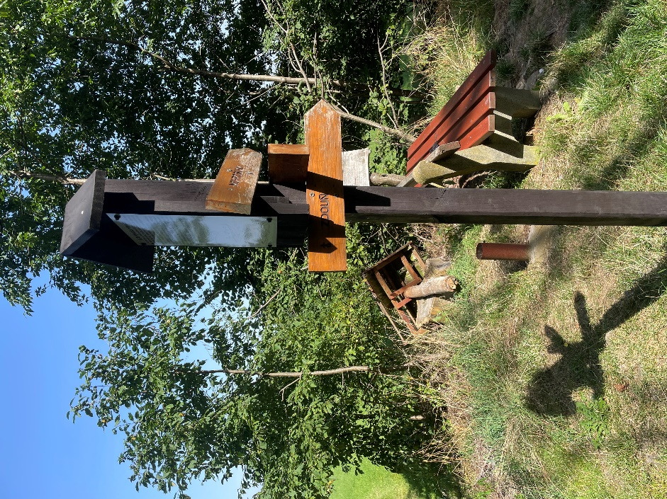
Obrázek : vyhlídka na holubu 2023
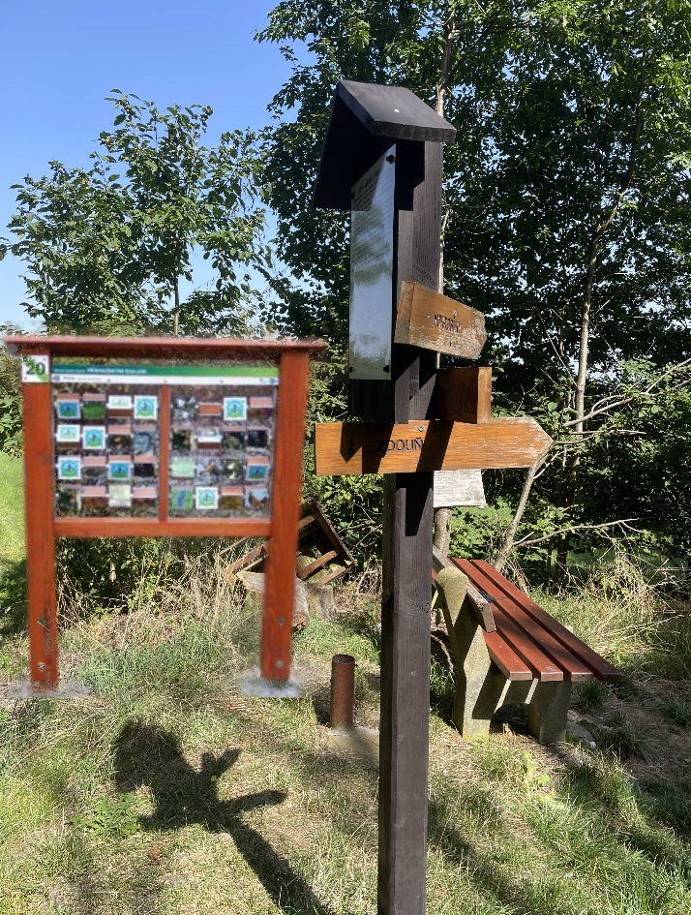
Obrázek : vyhlídka na holubu vizualizace
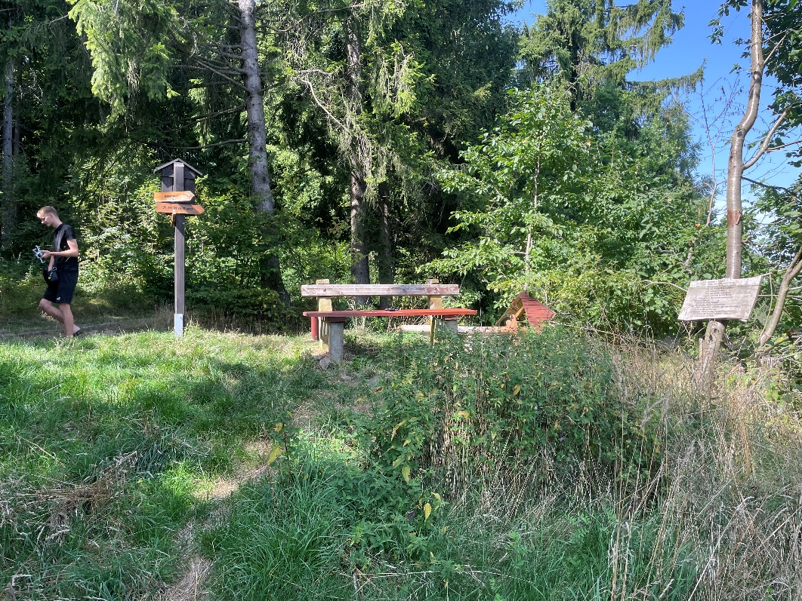
Obrázek : vyhlídka na holubu 2023
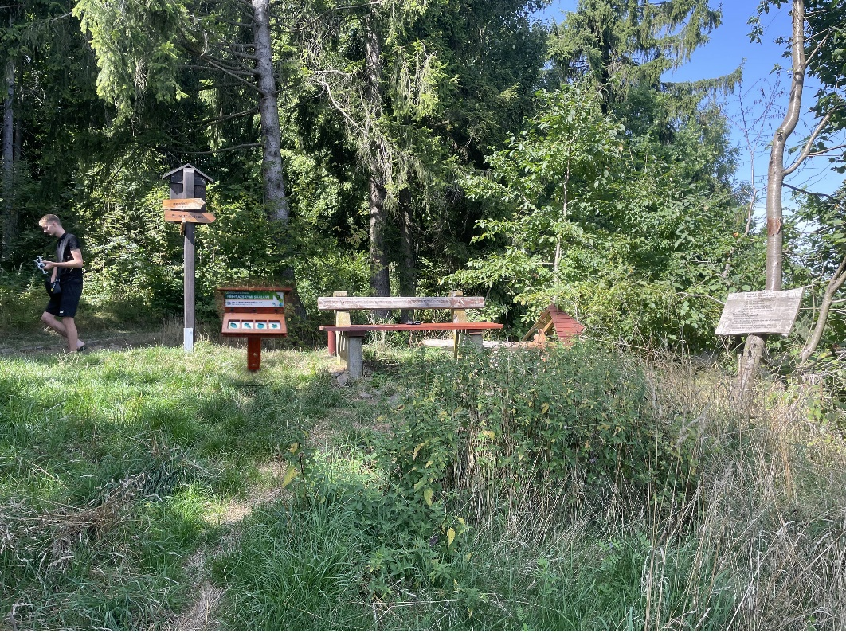
Obrázek : vyhlídka na holubu vizualizace

- Vyhlídka Na Plášti
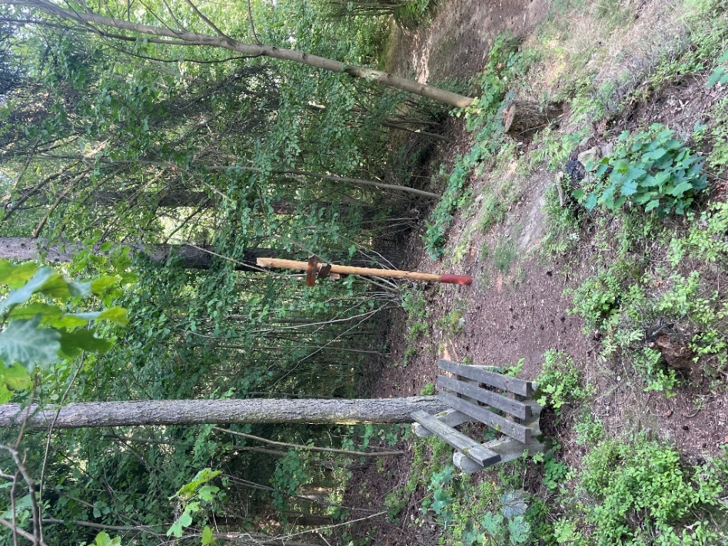
Obrázek : vyhlídka na plášti 2023
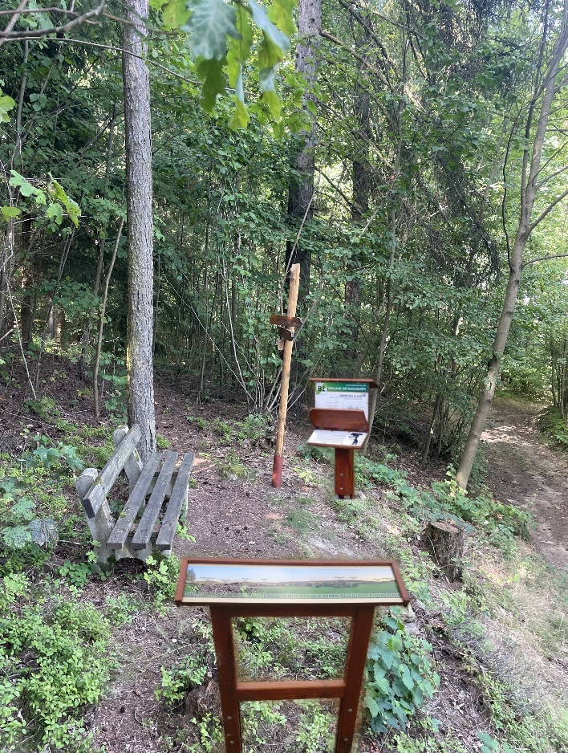
Obrázek : vyhlídka na plášti vizualizace
- Důlní vozík
Technické parametry:
Šířka korby vozu (mm): 950
Délka mezi nárazníky (mm): 1600
Výška od hlavy kolejnice (mm): 1340
Výška korby (mm): 1060
Rozchod (mm): 450—650
Rozvor kol (mm): 450
Průměr kol (mm): 350
Vlastní hmotnost (kg): 480
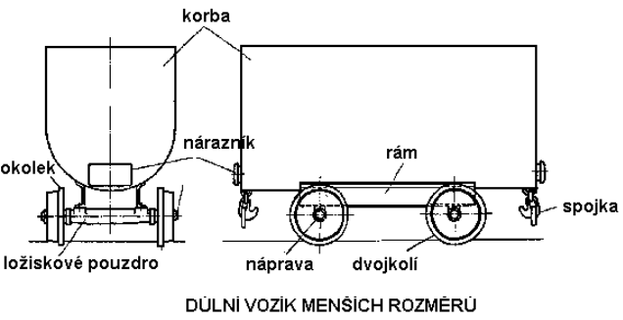
Obrázek : Důlní vozík
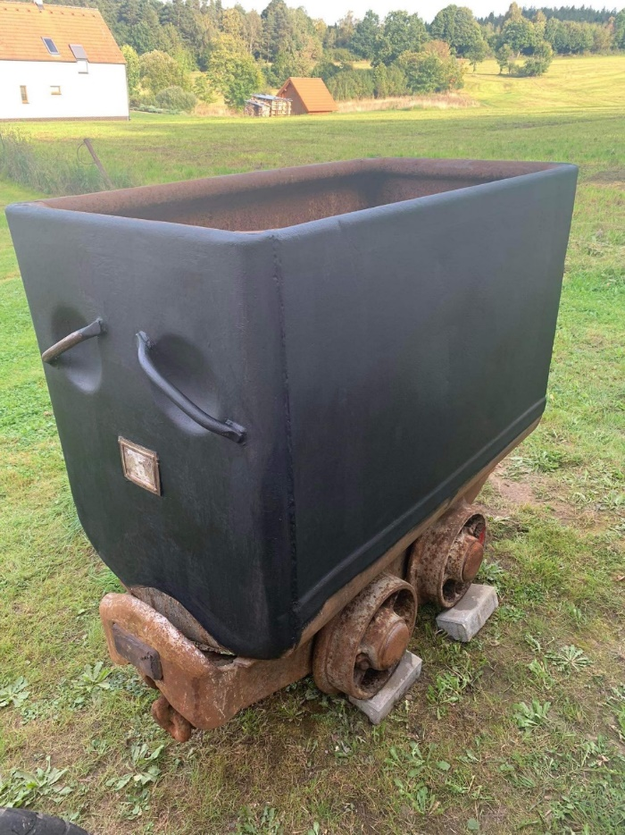
Obrázek : Důlní vozík před rekonstrukcí
Lokalita pro umístění důlního vozíku
Vybraná lokalita umístění důlního vozíku navazuje na stávající hornickou naučnou stezku a nachází se v bezprostřední blízkosti cyklostezky č 2091 vedoucí z obce Hory Matky Boží směrem na Pozorku.
Na tomto místě vznikla informační nástěnka Spolku Horníku na Horách Matky Boží. (obr. č 6)
Katastrální území Hory Matky Boží, číslo parcely: 218/2 (viz. obr. č.3 a 4)

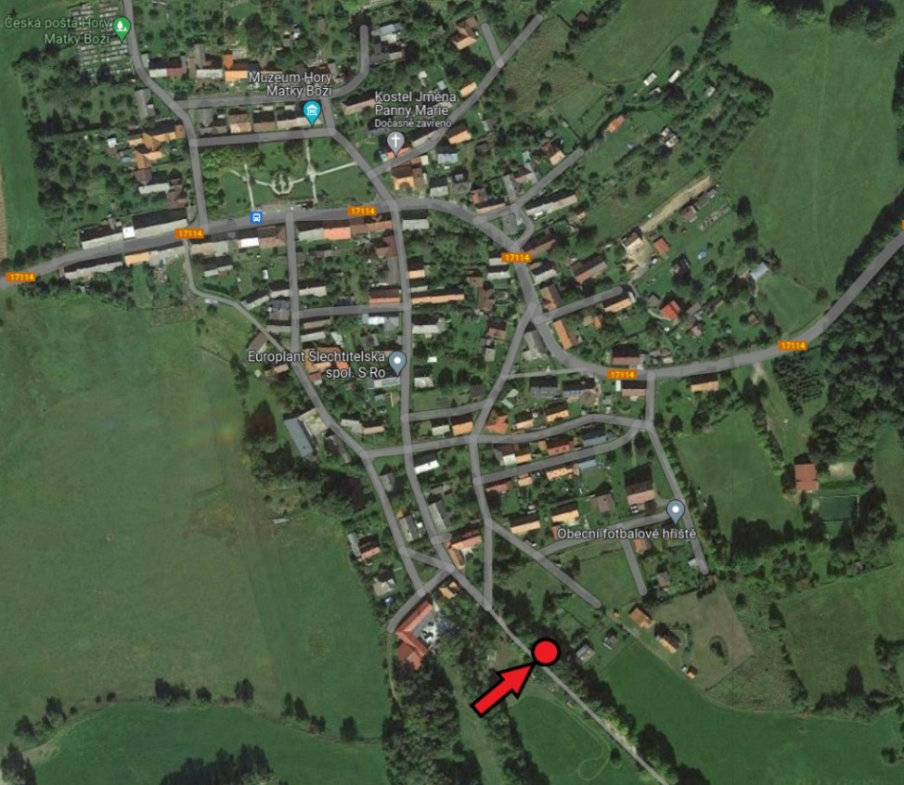
Obrázek : mapa umístění důlního vozíku
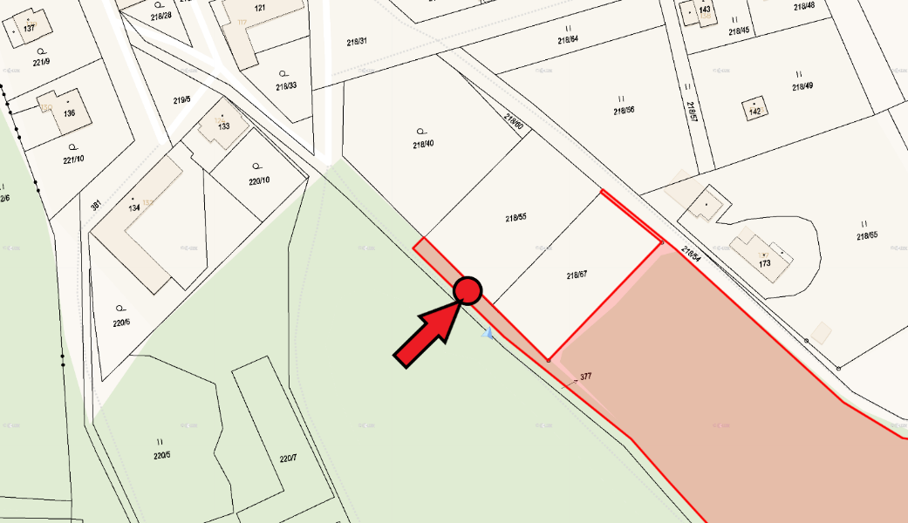
Obrázek : katastrální mapa
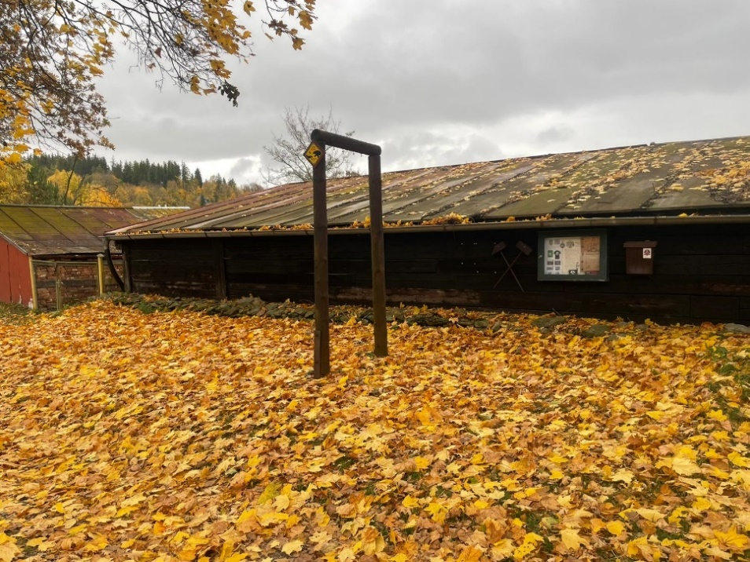
Obrázek : foto na lokalitu umístění důlního vozíku
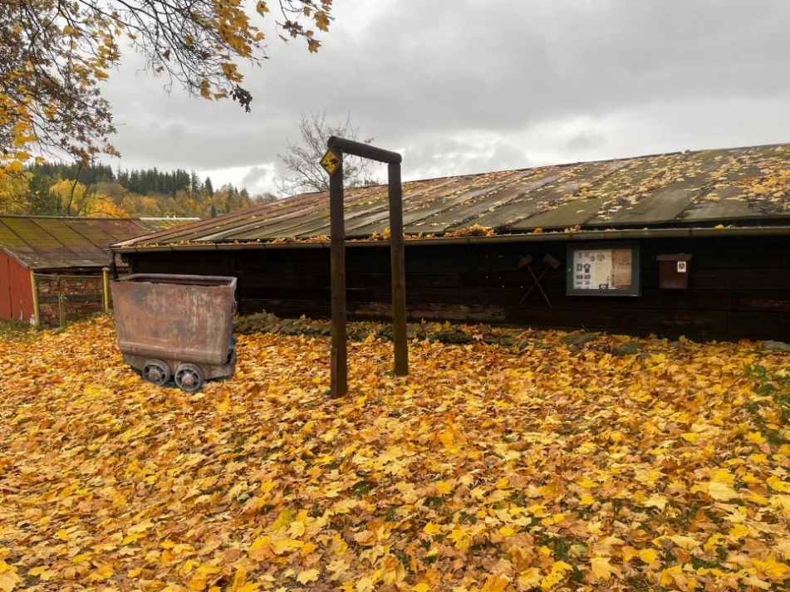
Obrázek : Vizualizace umístění důlního vozíku

